- Une urne contient 4 boules rouges et 6 boules vertes, toutes indiscernables au toucher.
On tire une boule au hasard.
Exercice corrigé

On lance un dé cubique à 6 faces non pipé. Quelle est la probabilité d’apparition de chaque face ?

Correction

Comme le dé n’est pas pipé, en lançant le dé à six faces, chaque face a autant de chance d’apparaître, soit une chance sur six.

La probabilité d’apparition de chaque face est donc égale à .

Réponds par vrai (V) ou faux (F).
- Il y a autant de chances  d’avoir une boule verte qu’une boule rouge. | (F)
- Il y a 4 chances sur 10  d’obtenir une boule verte. | (F)
- Il y a 6 chances sur 4  d’obtenir une boule verte. | (F)
- La probabilité de tirer une boule rouge  est . | (V)
- Il y a 4 chances sur 6  d’obtenir une boule verte. | (F)
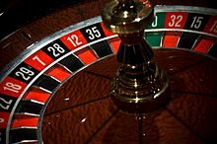
- Roulette

Un jeu de roulette comporte 37 cases dont 1 case verte, 18 cases rouges et 18 cases noires. La bille roule pour s’arrêter dans une de ces cases de manière équiprobable.
  - Perrine décide de miser sur les noires.
Quelle est la probabilité qu’elle gagne ?
La probabilité de tomber sur une case noire est égale à :
  - Alphonse dit qu’elle aurait eu plus de chance de gagner en choisissant les rouges.
En justifiant ta réponse, indique s’il a raison.

Alphonse se trompe car il y a autant de cases noires que de cases rouges.
- D’après brevet

On écrit sur les faces d’un dé équilibré à six faces, chacune des lettres du mot suivant : NOTOUS, qui est une sorte de pigeon de Nouvelle-Calédonie.

On lance le dé et on regarde la lettre inscrite sur la face supérieure.
  - Quelles sont les issues possibles de cette expérience ?

N,O,T,U et S.
  - Détermine la probabilité de chacun de ces évènements :
- E₁ : « On obtient la lettre O. »

- Soit E₂ l’évènement contraire de E₁. Quel est l’évènement E₂ ? Calcule sa probabilité.

E₂ : « On n'obtient pas la lettre O. » donc :

E₂ : « On obtient les lettres N,T,U ou S. »

- E₃ : « On obtient une consonne. »

E₃ : « On obtient les lettres N,T ou S. »

- E₄ : « On obtient une lettre du mot KIWI. »

Les lettres K, I, W et I ne font pas parties du mot NOTOUS, donc
- E₅ : « On obtient une lettre du mot CAGOUS, oiseau endémique de Nouvelle-Calédonie. »

E₅: « On obtient les lettres O,U ou S. »

- Avec des cartes

Jade et Noah jouent avec un jeu de 32 cartes (un jeu de 32 cartes est composé de quatre couleurs : trèfle, carreau, cœur et pique. Chaque couleur est composée de huit cartes : 7, 8, 9, 10, as et trois figures : valet, dame et roi). Jade bat les cartes puis demande à Noah d’en tirer une au hasard. Si la carte tirée est un cœur, une dame ou un roi, alors Noah gagne. Sinon, c’est Jade qui est déclarée vainqueur.
  - Quelle est la probabilité que Noah gagne ?
Il y a 14 issues qui réalisent cet évènement.
La probabilité que Noah gagne est égale à : .
  - Quelle est la probabilité que Jade gagne ?
La probabilité que Jade gagne est égale à : .
  - Jade propose à Noah d’échanger les rôles. En justifiant ta réponse, indique si elle doit accepter ou refuser si elle veut avoir le plus de chances de gagner.
Elle doit accepter car .

- Probabilités, Scratch et nombres relatifs

Alexandre veut travailler sur les nombres entiers relatifs. Pour cela, il utilise un programme Scratch dont voici une des instructions, extraite de son script :
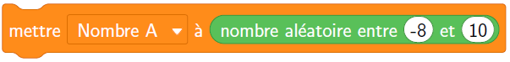
  - Écris une phrase qui traduit cette instruction :
Mettre dans la variable « Nombre A » un nombre aléatoire entier compris entre (−8) et 10.
  - Quelle est la probabilité pour que  soit un nombre strictement inférieur à 0?
Il y a 19 issues au total dont 8 réalisent cet évènement. La probabilité pour que « Nombre A » soit un nombre strictement inférieur à 0 est égale à : .
  - Quelle est la probabilité pour que ait une valeur absolue (distance à zéro) strictement inférieure à 3 ?
5 issues réalisent cet évènement. La probabilité pour que la valeur absolue de « Nombre A » soit inférieure à 3, est égale à : .
  - Quelle est la probabilité pour que ait une valeur absolue (distance à zéro) strictement supérieure à 7 ?
4 issues réalisent cet évènement. La probabilité pour que la valeur absolue de « Nombre A » soit supérieure à 7, est égale à : .

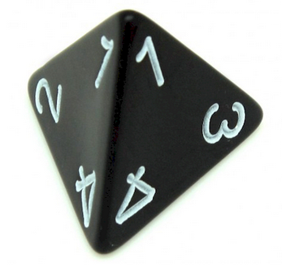
- Dans cet exercice, on s’intéresse à la somme et au produit des nombres obtenus en lançant deux dés tétraédriques équilibrés dont les sommets sont numérotés de 1 à 4.
  - On lance les deux dés et on effectue la somme des nombres inscrits sur le sommet qui ne repose pas sur la table.
- Complète le tableau correspondant aux issues possibles pour cette somme.
Somme |  | Dé 1
 |  | 1 | 2 | 3 | 4
Dé 2 | 1 | 2 | 3 | 4 | 5
Dé 2 | 2 | 3 | 4 | 5 | 6
Dé 2 | 3 | 4 | 5 | 6 | 7
Dé 2 | 4 | 5 | 6 | 7 | 8
- Complète le tableau correspondant aux issues possibles pour le produit des deux nombres inscrits sur le sommet qui ne repose pas sur la table.
Produit |  | Dé 1
 |  | 1 | 2 | 3 | 4
Dé 2 | 1 | 1 | 2 | 3 | 4
Dé 2 | 2 | 2 | 4 | 6 | 8
Dé 2 | 3 | 3 | 6 | 9 | 12
Dé 2 | 4 | 4 | 8 | 12 | 16

  - Mathis a écrit un script Scratch qui modélise l’expérience précédente.
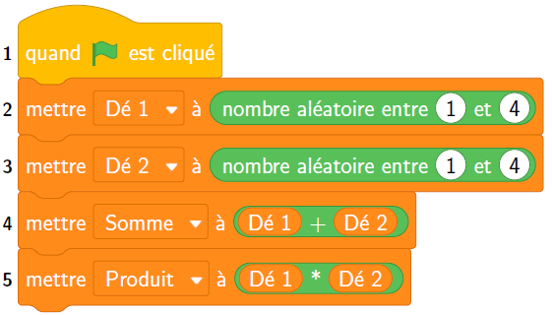
- Combien de variables a-t-il créées ? Nomme-les :

Il a créé 4 variables : « Dé1 », « Dé 2 », « Somme » et « Produit ».
- Écris une phrase qui traduit l’instruction ci-dessous :

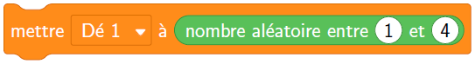
Mettre dans la variable « Dé 1 » un nombre aléatoire entier compris entre 1 et 4.
- Quelles sont les valeurs possibles pour la variable  ?

Les valeurs possibles pour la variable « Somme » sont : 2, 3, 4, 5, 6, 7 et 8.
- Quelle est la probabilité pour que la variable soit égale à 7 ?

- Quelle sont les valeurs possibles pour la variable  ?

Les valeurs possibles pour la variable « Produit » sont : 1, 2, 3, 4, 6, 8, 9, 12 et 16.
- Quelle est la probabilité pour que la variable soit strictement supérieure à 6 ?

